Практическая работа № 11
Составление схемы выверки и наладки предложенного оборудования
Цель занятия: приобретение практических навыков в выполнении схем выверки оборудования и его узлов.
Наглядные пособия: атлас конструкций, модели типового технологического оборудования.
Краткие теоретические сведения
Выверкой называется процесс определения положения машины и ее узлов в соответствии с техническими условиями установки и определение отклонений от заданного положения. Выверка включает в себя следующие операции:
1 Определение отклонения от горизонтальности, прямолинейности, вертикальности и установки под углом - собственно выверка
2 Определение отклонения от параллельности, перпендикулярности и соосности - центровка оборудования
3 Определение неуравновешенности вращающихся масс - балансировка.
Для выверки и центровки оборудования применяются инструменты, приспособления и технические средства, с помощью которых производится измерение технических параметров: рулетка, линейка, щуп, штангенциркуль, микрометр, струна, отвес, нивелир, теодолит и другие. Для планирования процесса выверки и качественного его выполнения составляются схемы выверки.
Существуют следующие методы выверки оборудования:
1 Метод световой щели
Выверку осуществляют линейкой, приложенной к измеряемой поверхности. Источник света располагается с одной стороны, а с другой стороны наблюдатель определяет просвет между реальной поверхностью детали и линейкой. Применяется для определения отклонений формы поверхности изношенных деталей. (рисунок 1)
2 Метод линейных отклонений
Производится измерение расстояния между измеряемой поверхностью и контрольной линейкой, установленной непосредственно на поверхность детали. Замеры ведут щупами, измерительными головками, концевыми мерами длины. Применяется для определения отклонений формы поверхности изношенных деталей. (рисунок 2)

3 Шаговый метод
Предусматривает последовательное измерение уровнем отдельных точек измеряемой поверхности относительно двух точек, принятых за базу. Измерение ведут микронивелиром, шаговым мостом или линейкой с уровнем. Применяется для проверки горизонтальности установки и прямолинейности направляющих частей машин (станка, рамы конвейеров и т.д.)
4 Метод визирования:
Предусматривает определение положения знаков, меток, устанавливаемых в различных точках измеряемой поверхности. Для этого метода используют геодезические приборы: нивелиры, теодолиты, коллиматоры и другие. Применяется для проверки установки оборудования и его частей, выверки фундамента. (рисунок 4)
5 Метод гидростатический
Используется для проверки горизонтальности и прямолинейности поверхности с помощью гидростатического уровня. Отклонение поверхности от горизонтальности или прямолинейности определяется разностью уровней жидкости в трубках прибора. Метод прост, но не дает необходимой точности.
6 Метод струны
Находит наибольшее распространение для выверки оборудования. Заключается в измерении расстояния от измеряемой поверхности до струны, которая натянута вдоль измеряемой поверхности и используется в качестве базовой линии. Применяется для проверки горизонтальности и прямолинейности установки оборудования и его частей. Разновидностью данного метода является проверка вертикальности установки. Недостаток метода: при значительном расстоянии наблюдается провисание струны, что ухудшает точность измерения. Кроме того, данный метод нельзя применять для выверки оборудования в ветреную погоду (рисунок 5).
1
2
3
1
2
3

1 – Контролируемая деталь; 2 Контрольная линейка
3 – Источник света
Рисунок 1 – Схема выверки методом световой щели
1
4
3
а₁
а₂

5
2

1 – Контролируемая деталь; 2 Контрольная линейка;
3 – Щуп; 4 – Струна; 5 - Микроскоп
Рисунок 2 – Схема выверки методом линейных отклонений
1
3
4
2
5
6

1 Нижняя линейка; 2 Ножевые опоры; 3 Верхняя линейка; 4 Уровень; 5 Индикатор; 6 Винт
Рисунок 3 – Схема микронивелира
а₁
а₂
3
1
2

1 Контролируемая поверхность; 2 Рейка; 3 – Геодезический прибор
Рисунок 4 – Схема выверки методом визирования

а ₁
а ₂
1
2
3
а ₂
а ₁
1
2
4

1 Контролируемый узел; 2 Струна; 3 Блок; 4 Отвес
Рисунок 5 – Схема выверки методом струны
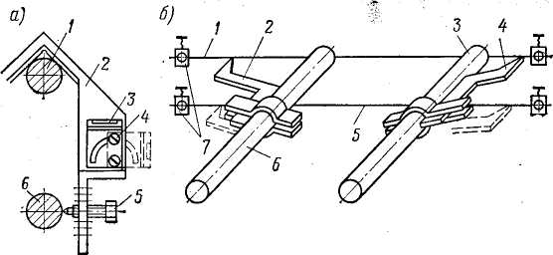

а —при помощи угольника: 1 и 6 — валы; 2 — угольник- 3 — регулируемый уровень; 4 и 5 — винты
б —цри помощи двух струн и двух рейсмусов: 1 и 5 —струны: 2 и 4 — рейсмусы; 3 и 6 — валы; 7 — зажимы
Рисунок 6 - Схема проверки параллельности валов
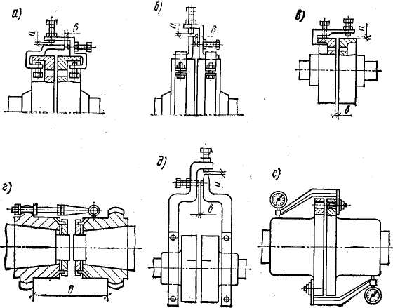

Рисунок 7- Центровка

Методы выверки характеризуются точностью выверки, которая определяется допускаемым отклонением. Условие выверки (правильности установки):
Δ_{д} ≤ [Δ] (1)
где Δ_{д} – действительное отклонение положения оборудования от требуемого, мм;
[Δ] - допускаемое отклонение положения оборудования, указанное в технических условиях или технической документации;
Для составления схем выверки необходимо:
- изучить устройство машины и ее узлов;
- определить места сопряжения деталей;
- выбрать метод выверки, исходя из требуемой точности выверки;
- определить условия выполнения контрольных операции;
Составление схем выверки производится в следующей последовательности:
- Выполнить схему заданного узла;
- С помощью размерных линий нанести на схему измеряемый параметр и обозначить его;
- Указать применяемый метод выверки и инструменты;
- Записать условие выверки;

План работы
1 Ответить на вопросы теста
2 Выполнить практическое задание
Алгоритм выполнения практического задания
1 Записать из таблицы заданий заданный параметров по варианту.
2 Указать метод выверки параметра, применяемое оборудование и инструменты.
3 Записать условие выверки (формула 1)
Таблица 1 – Практические задания
Вариант | Задание
1 | Радиальное биение цапф мельницы допускается не более [Δ] = 0,5 мм
2 | Перекос осей быстроходного вала редуктора и ротора электродвигателя допускается не более 0,03мм
3 | Отклонение от соосности вала молотковой дробилки и вала электродвигателя допускается не более 0,15мм.
4 | Радиальное и осевое биение венца у мельниц с периферийным приводом допускается не более 0,2мм
5 | Отклонение от горизонтальности эксцентрикового вала ЩКД допускается не более 0,2мм на 1 метре длины.
6 | Допускаемое радиальное и осевое биение шкивов клиноременной передачи ЩКД [Δ]= 0,4мм
7 | Отклонение от параллельности валов редуктора допускается не более 0.3мм на длине вала.
8 | Отклонение от горизонтальности винтового вала конвейера допускается не более 0,5мм.
9 | Зазор в местах сопряжения загрузочной и разгрузочной крышек с фланцами корпуса трубной мельницы допускается не более 0,1 мм на длине 50м
10 | Допускаемое отклонение от горизонтальности плоскости разъема корпуса главного редуктора мельницы [Δ] = 0,1 мм.

Пример выполнения практического задания
Исходные данные (задание):
Произвести проверку привода молотковой дробилки. Несоосность осей не должна превышать [Δ] ≤ 0,15 мм
Решение:
Выверка привода – центровка. Производится методом линейных отклонений с использованием линейки и щупа. Центровка производится по полумуфтам. Смещение и излом осей измеряют центровочными скобами, закрепленными на полумуфтах хомутами или болтами. Радиальные и осевые зазоры в полумуфтах измеряются щупом. Обе полумуфты последовательно поворачивают на 90, 180, 270 и 360 градусов, замеряя щупом в каждом из положений радиальный и осевой зазоры.
Условие выверки: Δ_{д} ≤ [Δ] = 0,15 мм: действительный зазор Δ_{д}, полученный при измерении, не должен превышать допустимого значения.
Контрольный тест
Выберите один ответ:
1 Значение физической величины, указанное в технической документации -
а) допустимое;
б) действительное;
в) предельное;
г) номинальное;
2 Метод световой щели применяется для проверки
а) горизонтальности;
б) вертикальности;
в) формы поверхности;
г) расположения поверхностей;
3 Проверка прямолинейности, горизонтальности, вертикальности и установки под углом машины является:
а) центровкой;
б) выверкой;
в) балансировкой;
г) измерением;
4 Метод, применяемый для проверки вертикальности установки оборудования
а) гидростатический;
б) линейных отклонений;
в) струны;
г) визирования;
5 Процесс придания оборудованию требуемого положения в пространстве как в плане, так и по высоте.
а) наладка;
б) регулировка;
в) центровка;
г) выверка;
6 К каким процессам относится выверка конструкций при их монтаже?:
a) подготовительным
б) транспортным
в) монтажным
7 Проверки биения шкивов производится методом
а) световой щели;
б) линейных отклонений;
в) визирования;
д) струны;
8 Метод выверки, предусматривающий нахождение положения знаков, мишеней
а) световой щели;
б) гидростатический;
в) визирования;
г) шаговый;
9 Построение на фундаменте осей, определяющих его форму, габариты и установочные размеры, называют:
а) разноской
б) разложкой
в) разбивкой
10 При центровке оборудования применяется
а) струна;
б) рулетка;
в) линейка;
г) нивелир;
Установите соответствие
11
измеряемый параметр | техническое средство
1 Биение вала  2 Габариты машины  3 Зазор в подшипниках  4 Диаметр вала | а) штангенциркуль;  б) щуп;  в) индикатор;  г) рулетка;
12
измеряемый параметр | техническое средство
1 Зазор в подшипниках  2 Биение ротора  3 Горизонтальность валов  4 Превышение оси одного цапфового подшипника мельницы над осью другого | а) уровень;  б) нивелир;  в) щуп;  г) индикатор;
Критерии оценки теста:
Каждый правильный ответ на 1…10 вопросы – 1 балл, вопросы 11…12 – по 4 балла. Всего 17 - 18 баллов – «5», 13 – 16 баллов – «4», 8 - 11 баллов – «3», 7 баллов и меньше – «2»
Указания по выполнению и оформлению работы
Работа выполняется в тетрадях для практических работ по дисциплине или на отдельных листах в клеточку (тетрадный вариант оформления) Все записи должны вестись синей или черной пастой, применение пасты другого цвета не допускается. Схемы выполняются карандашом. При выставлении оценки за работу будут учитываться:
- Аккуратность оформления работы;
- Самостоятельность выполнения работы;
Выполненная работа должна содержать:
- Исходную информацию: вид, номер работы и ее тему, цель работы;
- Задание;
- Содержание практического задания (исходные данные);
- Описание метода выверки и применяемого оборудования и условие выверки;
- Ответы на вопросы теста;
Вывод по работе;

Литература
1 Микольский Ю.Н. « Выверка и центровка промышленного оборудования»
2 Дешко Ю.И., Несвижский О,А, « Справочник механика цементного завода»

